FESTA DI NATALE DAVILA
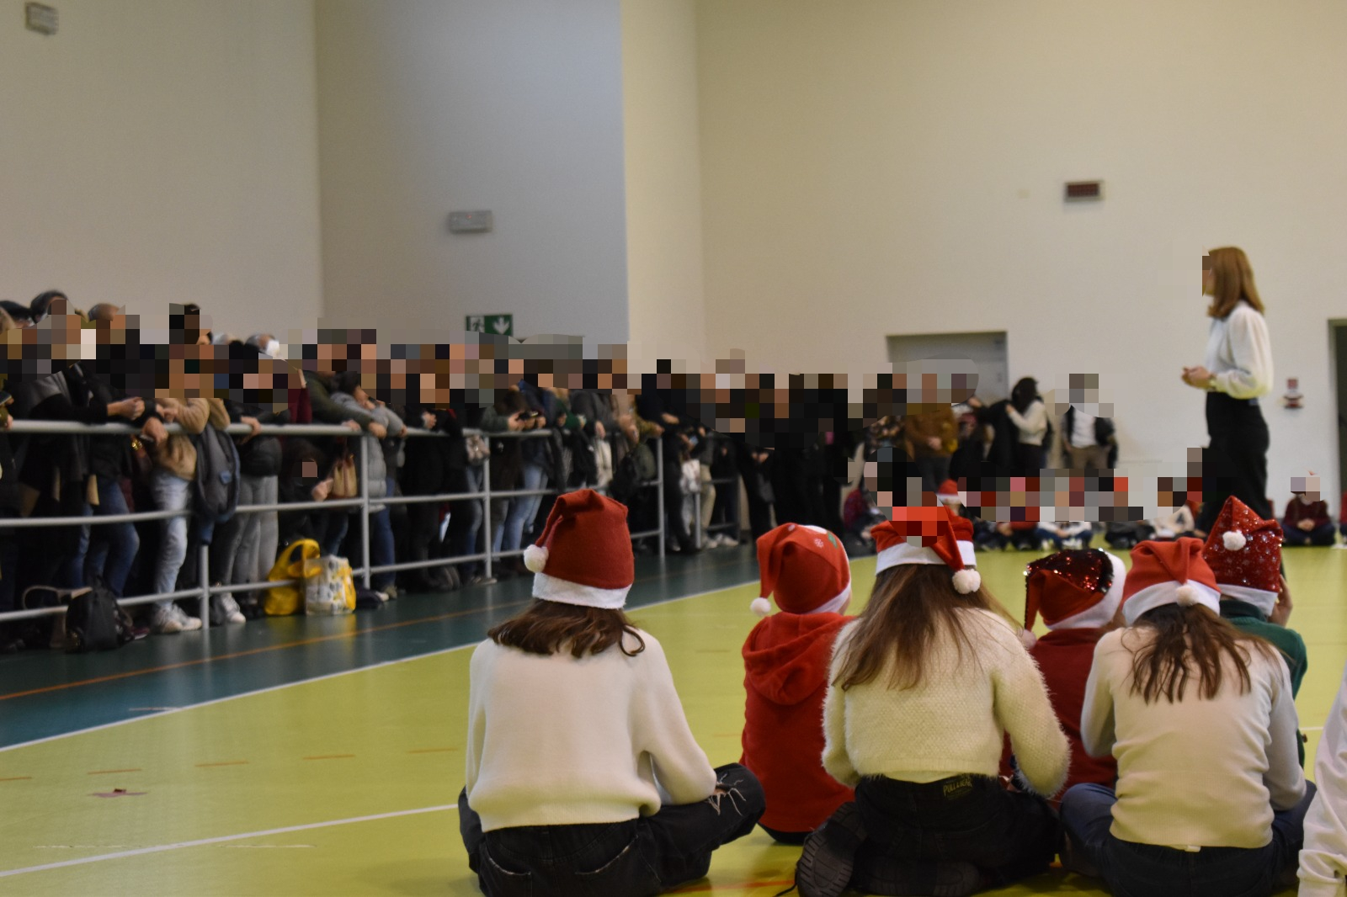
Nel pomeriggio di martedì 20 gennaio, presso la palestra “Monica Muriago”, si è tenuta la festa di Natale del plesso Davila.
Per l’occasione, nelle settimane precedenti, i bambini di tutte le classi con le loro insegnanti si sono impegnati nella preparazione di uno spettacolo musicale natalizio, a cui sono stati invitati ad assistere anche i genitori.
Dopo il caloroso benvenuto da parte della nostra coordinatrice Salviato, gli ospiti sono stati allietati dall’ascolto diversi brani: dalle note di “S-A-N-T-A” intonata dai bambini di prima e seconda, alla classica “Happy Xmas (War is over)” di John Lennon, cantata dai bambini del triennio, alla canzone dello Zecchino d’Oro “Lo stelliere”, preparata da tutte le classi del plesso.

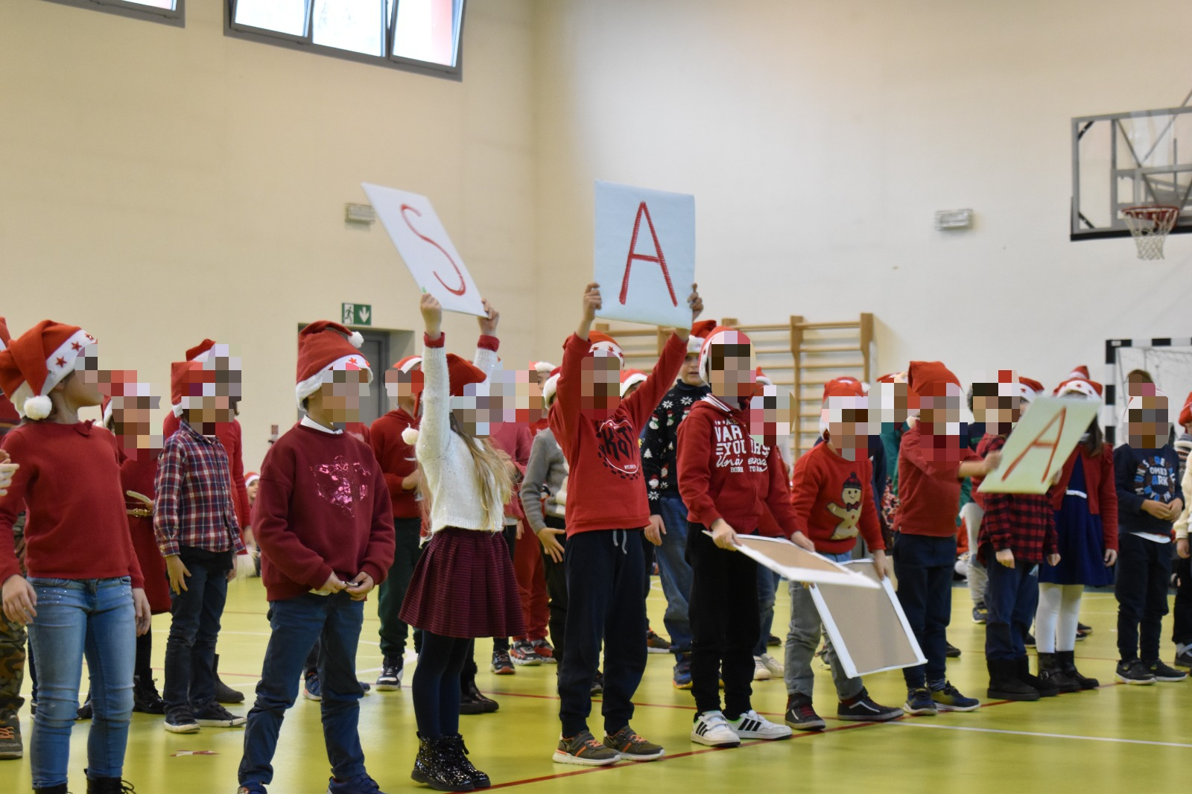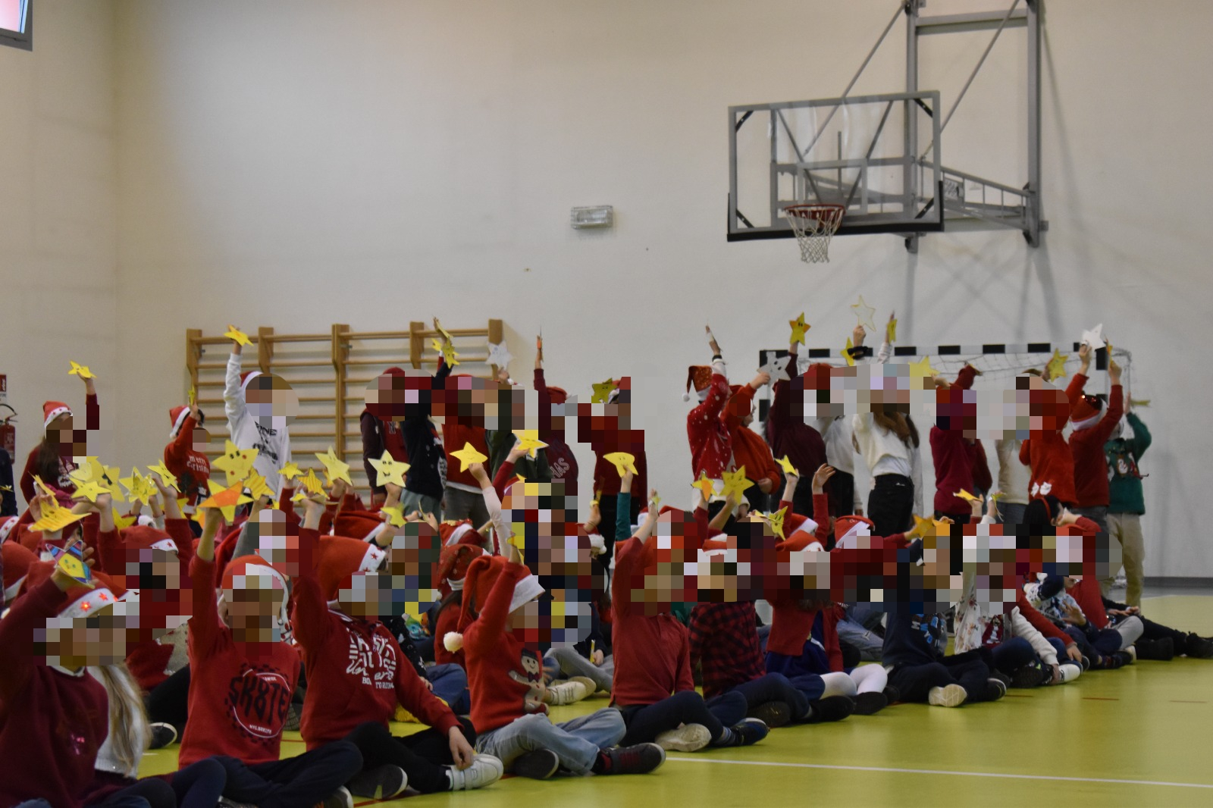
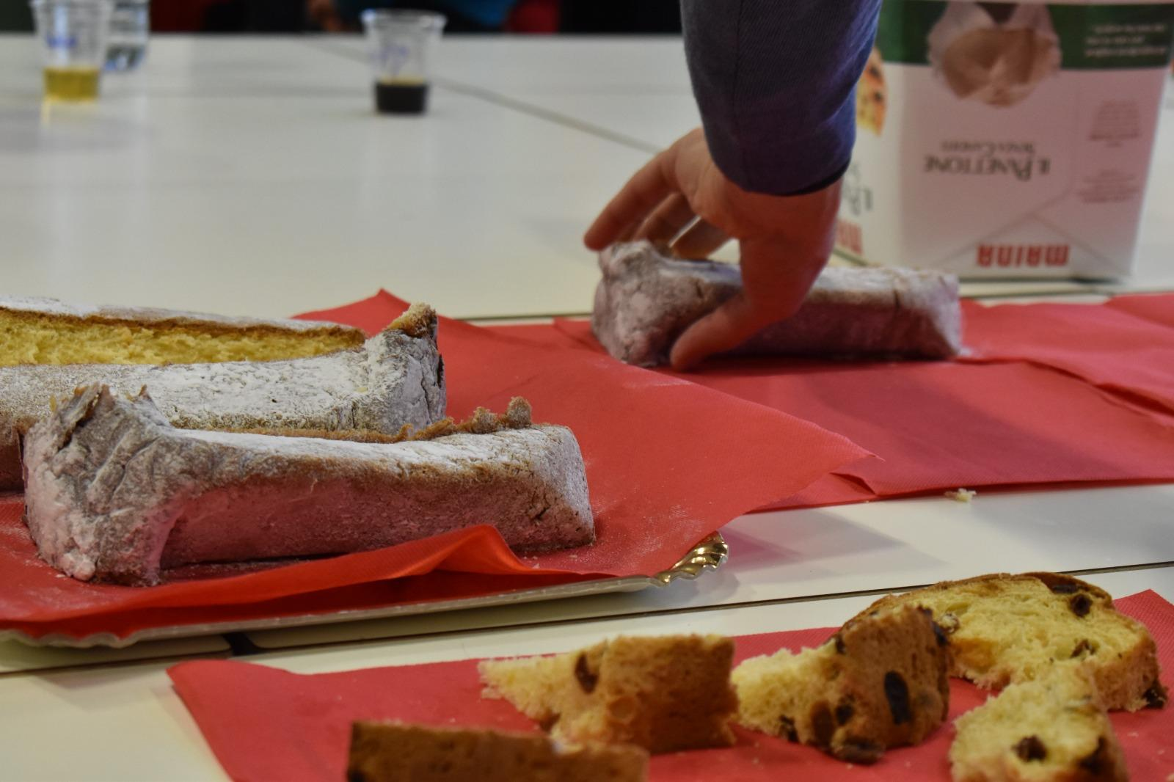

Al termine dell’esibizione alunni, insegnanti e ospiti, sono tornati nelle rispettive classi per un piccolo rinfresco a base di panettoni, pandori e altre specialità tipiche natalizie.

Il momento vissuto, ha riacceso l’entusiasmo e la speranza di tutti, soprattutto dei bambini, che per due lunghi hanno dovuto rinunciare a questo tipo di esperienze che arricchiscono il cuore e riempiono il dolce libro dei ricordi.
L’augurio che il plesso Davila fa a tutti i suoi bambini e alle loro famiglie è quello di trascorrere le feste circondandosi d’amore, gioia, allegria che solo la magia del Natale può regalare.
